
【8种食物养颜又助眠】
1、香蕉让肌肉放松。
2、菊花茶凝神静气。
3、温牛奶镇静安神。
4、蜂蜜有助于睡前放松。
5、土豆清除妨碍睡眠的化合物。
6、燕麦片诱使产生褪黑素轻松助眠。
7、杏仁催眠又能保护心脏。
8、 亚麻籽富含不饱和脂肪酸。
【6种常见食物很养肝】
肝对整个身体的血液有调整控制的作用，负责储藏血液，调节血量，所以养生必养肝。那么，平时很常见的养肝护肝的食物都有哪些呢？
①富含VC的食物：富含VC的食物有助肝脏解毒，对保肝护肝有着非常好的功效。例如西红柿、柑橘都是大家喜欢的具有很好的滋阴功效的食物，可作为肝炎患者的日常膳食。 但不可多食，多食易上火，空腹食用伤胃。
②青色食品：青色食品是养肝护肝的最佳选择，可以促进肝气循环，舒缓肝郁、保护视力。因此，应多食用一些青色食物，如黄瓜、芹菜、菠菜、花椰菜、海带等。
③鸡蛋：鸡蛋富含蛋白质、卵磷脂，修复细胞的同时可促进细胞再生，修复肝脏组织。鸡蛋的蛋白质与人体类似，所以消化率达95%，每天一到两个即可，最多不超过三个，太多浪费且影响消化。
④绿色食品：绿色食品是保肝养肝的最佳选择，例如香菇、木耳等食用菌含有较为丰富的多糖类物质，对于加强肝病病人机体免疫功能十分有益。对于新鲜的蔬菜，患者既可以生食，也可以煮汤，每日交换食用，更好的保护肝脏。
⑤酸味食品：在日常饮食中，还可以适当食一些酸味食品。如山楂、橘子、葡萄等；酸味食物并不是一年四季都适宜吃，比如春季肝气旺盛时，就不可以吃太多酸味食品，否则会造成肝气过盛，影响人体健康。
⑥奶制品：主要为补充蛋白质，但以酸奶为佳，因酸奶可调整肠道菌群促进毒素排出，另有酸奶可促进干扰素生成一说，帮助保肝护肝实现增强免疫的功能。
老师们、同学们 ：
感冒，人们再熟悉不过了的疾病，虽然感冒并非法定传染病，一般人也认为它不是传染病，却能通过感冒患者的咳嗽，打喷嚏出的飞沫传染，尤其是近年研究感冒的主要病原体——鼻病毒多存在患者的鼻腔内分泌物中，患者常有流鼻涕或鼻症状，双手很容易被鼻病毒污染。因此与病人握手和其它密切接触，均可。传染上感冒，而且是主要传播途径。其次，在春暖花开的季节，温度逐渐升高，因天气变化没有及时增减衣服，受寒和疲劳后也容易得感冒。为此，我们要认真做好以下预防措施

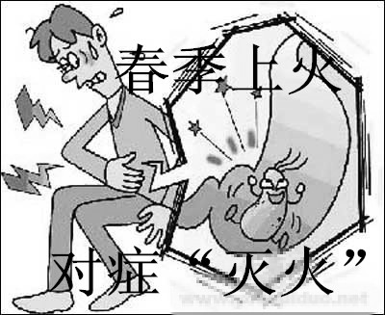
要适度。一年四季有“春生、夏长、秋收、冬藏”的特点。人生于自然，应顺应自然规律。冬季根据个人体质适量进补，符合冬藏的养生原则。但立春之后的这段时间里，不论是食补还是药补，进补量都要逐渐减少，以便逐渐适应即将到来的春季舒畅、生发、条达的季节特点。与此同时，减少食盐摄入量也很关键，因为咸味入肾，吃盐过多易伤肾气，不利于保养阳气。
❀不宜剧烈运动耗阳气❀
立春过后，在生活习惯上，人们要逐渐晚睡早起。而且随着气温回升，立春后人们也要逐渐增加户外活动的时间，这可以加快血液循环，有利气血运行。不过由于立春后天气乍暖还寒，这时比较适合进行节奏缓和的运动，如春游、放风筝、散步、慢跑、打太极以及并不剧烈的球类运动。
要注意的是，这一时节运动不宜剧烈，不宜大汗淋漓、气喘吁吁，否则可能耗阳气，对养生不利。而且由于立春后气候仍然干燥，运动时补充水分也是很必要的。
春天早上梳头、晚上用淡盐水泡脚，能促进人体气血运行，保健防病。想要保养头发、促进睡眠者不妨一试。
❀ “捂”好身体以防风邪❀
立春后，晴天渐多，白天渐长，气温逐步上升，但尚未完全回暖，气温仍有波动。这时，大家不要急于脱掉厚重的外套、毛衣，应适当地捂一捂。尤其是体弱的老人、小孩及体质偏寒的人，应遵循“春不减衣，秋不戴帽”。倘若过早减去了穿了几个月的冬衣，一旦气温下降，身体就会难以适应，抵抗力下降后就可能会给病菌以可乘之机。
春捂要防止春天盛行的风邪。风邪的侵入会导致各种外感疾病，如感冒、皮肤瘙痒、肌肉关节痛、头痛和各种过敏症。“百草回生，百病易发”，春捂的目的不仅在于防止气温变化过快造成身体不适，更重要的是防止病毒侵入。
专家提醒，初春气候变暖，各种细菌、病毒大量繁殖，传染病进入多发季节。此时应注意多开窗通风，流感高发时节少到人群密集的场所去。春暖乍寒，气温起伏明显，过早减衣容易导致流感、肺炎等呼吸道疾病的发生，高血压、冠心病等心血管疾病也可能加重，甚至诱发中风。体弱的儿童则容易感染感冒等疾病。所以，一定要注意“春捂”。
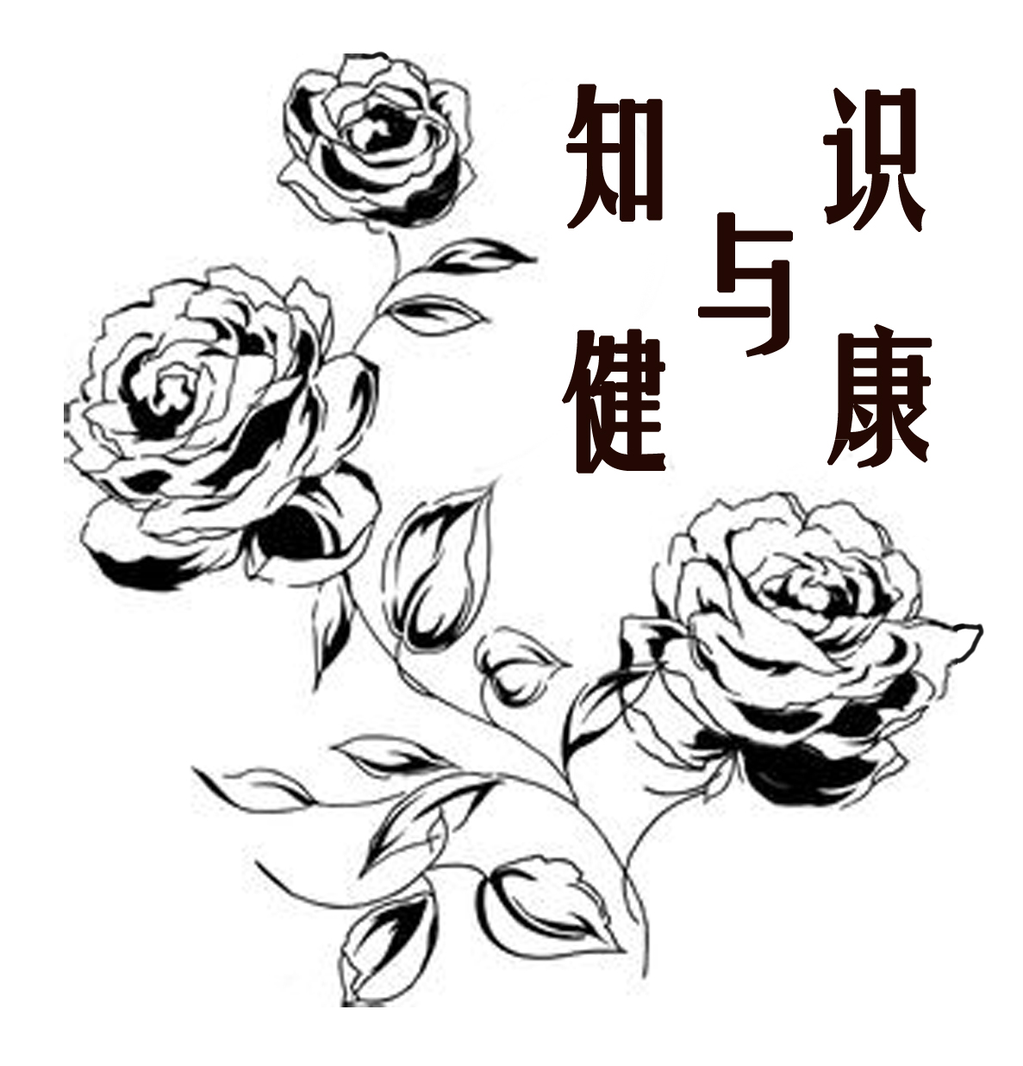
常州市第24中学天宁分校 总第106期 2014年3月8日

- 加强身体锻炼，特别是户外的锻炼，一定要多喝开水。
- 注意天气变化，收听天气预报，及时增减衣服。
- 注意个人卫生，室内经常通风，保持空气新鲜。
- 注意科学饮食，不过于疲劳，起居有规律。
- 感冒流行期间尽可能少去或不去公共场所。
- 体弱多病的学生可以注射流感疫苗。
- 可补充维生素C，生吃大蒜等。
- 如果家里已有人患上流感，一定要将病人隔离，及时治疗。
预防：养肝的关键在于制怒，同时要注意休息，防止过度疲劳。因为身体劳累，就会使人情绪不稳而易怒，所以生活中要少食辛辣、勿过劳、禁酒等.
食疗：菊花茶。选菊花10克开水冲泡，代茶饮，有清肝明目之功效。
肺火
主要表现：咳嗽时发、咽喉干疼、吐黄痰、口干而渴喜冷饮等。儿童肺热较为多见，如易感冒、经常咳嗽等。外感温热之邪或风寒犯肺均可化热，出现口干、咳嗽等肺热之症。
预防：在多风干燥季节，要多饮水，多食蔬菜水果，忌食橘子，适当运动，但应避免寒邪侵袭。
食疗：川贝炖梨水。选梨数个切块加水500毫升和川贝，煮开20分钟即可，加冰糖少许，饮汁食梨，有润肺止咳之功效。川贝母可清热润肺，用于肺热燥咳、干咳少痰等症状。梨也有生津、润燥、清热等功效。
胃火
主要表现：胃脘灼痛、渴喜冷饮、口臭、牙龈肿痛，儿童表现为口腔溃疡，大便秘结等，多因胃热偏盛，与情志郁火相关，过食辛辣之品所致。
预防：平时应少食辛辣、过热之品。多饮水，适当运动，少吃肥甘厚味，多食果蔬。
食疗：藕汁蜜糖露。鲜藕榨汁150毫升，加蜂蜜30克，调匀内服，每天2次，连服数天，有润胃凉血降火之功效。

春天来了，风多雨少的气候，使得人体内也容易干燥，较难保持人体新陈代谢的平衡和稳定，于是会出现“上火”的症状。那么，春季上火怎么办呢? 下面教你对症“灭火”小秘方。
心火
主要表现：心烦急躁、口舌糜烂、生疮、舌尖红等;儿童可表现多动、烦、急、不安等。心脏在中医五行中属火，掌管血脉运行，心火上炎可表现口舌糜烂、生疮。
预防：保持好心态，防止情绪波动，多食果蔬，多饮水，少食辛辣之物，禁酒，多运动。
食疗：赤小豆粥：赤小豆50克、粳米100克。先将赤小豆煮开，再下粳米共煮为粥，每日2次，早晚服用，有降火之功效。
肝火
主要表现：急躁易怒、头痛眩晕、目赤耳鸣、面红耳赤、口苦咽干。肝的性情最急躁，肝气会随肝火上升，所以出现急躁易怒等情况。

初春时节，万物复苏，正如著名医典《黄帝内经》里所说：“春三月，此谓发陈。天地俱生，万物以荣。”自然界呈现出一派生机勃勃的景象。这正是人体调养身体五脏大好良机，而按照中医“四季侧重”的养生原则，春季补五脏应以养肝为先。俗话说一年之计在于春，肝脏是生命之源，呵护好肝脏能带来一年的健康。
❀少吃酸辣食物，用好情绪养肝❀
“春季养生主要是护肝和调节心情，防止肝火上越，以利阳气生长”，在饮食方面，要少吃酸辣食物，“春季阳气初生”，饮食的调养除了注意生发阳气，还要投脏腑所好，应适当吃些辛甘发散之品，不宜吃酸收之味。因为酸味入肝，具有收敛之性，不利于阳气的生发和肝气的疏泄。
“肝喜调达而恶抑郁”，中医认为，肝脏与草木相似，所谓调达，就是指肝像树一样喜欢不受约束地生长，不喜欢受压抑。草木在春季萌发生长，肝脏在春季是功能也更活跃，引导气血从里向外调动，排泄体内的浑浊之气。这时在饮食上就应“投其所好”，一些酸味食物有收敛的特性，不利于阳气的生发和肝气的疏泄，不应多吃。春季“肝气”旺，会影响脾胃的运化功能，脾胃弱的朋友可以适当多吃些山药、大枣、莲子粥，来控制过旺的肝气，预防慢性胃病及慢性肝炎导致的胃胀等症状的加重。
保持良好的情绪也有益于养肝。心情阴郁或是急躁易怒引发肝脏气血瘀滞不畅，反之，心情舒畅、心态平和，则有利于肝气正常生发和调节。同时，要注意立春后进补



春季养生8招

助你远离咽喉炎
- 注意好口腔卫生：早晚可用淡盐水漱口，漱口后不妨再喝一杯淡盐水，预防感染。
- 保持居室内空气湿润清洁。
- 避免用嗓过度或大声喊叫。
- 时常饮用清凉润喉饮料和进食水果：如甘蔗、梨、荸荠、石榴等，每天早晨用盐水漱口，还可生吃萝卜或用萝卜做菜吃。
- 金银花、野菊花、生干草、玄参、麦门冬、胖大海等，用保温杯开水冲泡代茶饮，每日不定时饮用。
- 适量参加体育活动：增加体质与抗病能力，减少烟酒刺激，但不可单纯依靠药物。
- 戒烟酒。
- 吞津:两手轻放于两大腿上，两眼微闭，舌抵上腭，安神入静，自然呼吸，意守咽部，口中蓄津，待津液满口，缓缓下咽，如此15—20分钟。

